Приложение № 5
№ 5 «Каргопольское чудо»

Срок реализации проекта: 2 недели
Возраст детей: 6-7 лет

1 этап
Выбор темы
С ребятами нашей группы работали над детскими проектами «История создания народной куклы», «Русская матрешка – любимая игрушка», «Дымковская ярмарка», «Филимоновские свистульки», и дети уже с большим интересом ждали, что же еще нового и интересного произойдет дальше.
Детям очень понравилось знакомиться с народными игрушками, что вопросов становилось больше и больше. Особенно интересным был вопрос:
- Почему, все дымковские, все лимоновские и каргопольские игрушки делают из глины, а они отличаются друг от друга и совсем разные и по качеству, и по форме, и по цвету.
Увидев, что детей заинтересовала еще и эта тема, ребятам было предложено познакомиться еще с одним народным промыслом и изготовлением игрушек из глины - «Каргопольской игрушкой» и рассказать о свойствах глины данного вида игрушек.
В результате вместе с детьми и их родителями, мы решили узнать о каргопольской игрушке, как можно больше нового и интересного.
Ребятам было предложено познакомиться с каргопольской игрушкой не только в детском саду, но и дома вместе с родителями.
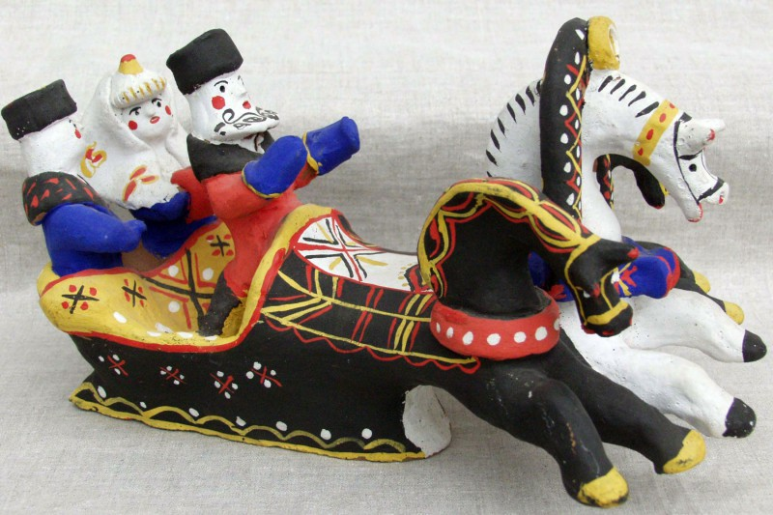

Что мы знаем | Что мы еще хотим знать | Где мы можем найти на наши вопросы
-Это народные игрушки из глины.  - Люди игрушки делали сами для игр детей и для продажи на Ярмарках. | -Где изготавливали каргопольские игрушки.  -Что общего во всех глиняных игрушках и чем они отличались друг от друга.  -Какую глину использовали мастера для изготовления игрушек.  - Чем узоры каргопольских игрушек отличаются от узоров дымковских и филимоновских игрушек.  -Являются ли каргопольские игрушки русским сувениром. | - в Большой детской энциклопедии; в других книгах;  - в интернете;  -спросить у родителей, братьев, сестер, воспитателей;  - посетить Музей игрушек;  - в книгах; журналах, газетах;  - услышать по радио или увидеть в телепередачах;  - посмотреть видео фильм;

По данной теме мы выбрали несколько направлений:
- История создания каргопольских игрушек.
- Какое значение в изготовлении глиняных игрушек имеет свойство глины в зависимости от места ее происхождения. (Интерес возник у детей в процессе знакомства с глиняными игрушками).
- Особенность росписи каргопольских игрушек
- Мастера каргопольской игрушки.

2 этап
Сбор сведений
Источники информаций:
-книги: Гунн Г. П. «Каргополье и Онега», Дурасов Г.П. «Каргопольская глиняная игрушка», Рогов А.П. «Черная роза. Книга о русском народном искусстве».
- наличие в группе каргопольских игрушек, иллюстрации с изображением каргопольских игрушек;
- экскурсия в Музей игрушек;
- рассказы родителей и педагогов о каргопольских игрушках.
- материалы, взятые из интернета;
- Видео фильм «Каргопольская глиняная игрушка»
Предварительная работа: Педагоги: - рассказ воспитателя о каргопольских игрушках, оформление выставки с каргопольскими игрушками. Родители: - подбор материала о каргопольской игрушке.
3 этап
Выбор проектов
1. Создание книги «Каргопольское чудо».
2. Изготовление каргопольских игрушек из глины и пластилина.
3. Рисование (роспись на бумаге силуэтов разных каргопольских игрушек).
4. Рисование «Каргопольские барышни и кавалеры», « Каргопольский козлик ».
5. Лепка «Каргопольский козлик ».
6. Выставка детских поделок и рисунков с видами каргопольских игрушек «Умелые руки не знают скуки – каргопольские игрушки создают».
7. Выставка игрушек «В гостях каргопольских мастеров ».
4 этап
Презентация
В группе была организована выставка детских поделок и рисунков с видами каргопольских игрушек, «Умелые руки не знают скуки – каргопольские игрушки создают», изготовленных руками детей. Это были детские рисунки, поделки из пластилина, самые разные веселые чудо игрушки, изготовленные ребятами. И ребята могли рассказывать всем желающим о том, что они узнали об этих веселых игрушках. После того, как дети были ознакомлены с историей создания каргопольской игрушки, был изготовлена книга «Каргопольское чудо», из того материала, который приготовили воспитатели, дети и их родители.

